**Aromaintensivierung durch Moststandzeit bei verschiedenen GV Klonen 2021**

**Versuchsfrage:** Kann durch Stabulation (Moststandzeit) die Aromatik der Rebsorte Grüner Veltliner (6 verschiedene Klone) intensiviert werden?

**Versuchsaufbau:**

**Variante Normale Verarbeitung:**

Abpressen 5g/hl KPS, 5ml/hl Trenolin Super Plus, 50g/hl Mostkasilat spezial, 250g/hl Nacalit Pore Tec

Danach über Nacht Sedimentation zur Entschleimung anschließend Hefezusatz 30g/hl Fermicru VB1

Nährstoffgabe während der Gärung 3 Teilgaben Vitamon Liquid 3x 50 ml/hl

**Variante Stabulation:**

Abpressen, 10g/hl KPS, 20g/hl Glutastar, Moststandzeit im Kühlraum 4 Tage bei 0°C, täglich 1-2mal umrühren.

Danach erwärmen auf 10-15°C und Mostbehandlung mit 5ml/hl Trenolin Super Plus, 50g/hl Mostkasilat Spezial, 250g/hl Nacalit Pore Tec, über Nacht Sedimentation zur Entschleimung anschließend Hefezusatz 30g/hl Fermicru VB1

Nährstoffgabe während der Gärung 3 Teilgaben Vitamon Liquid 3x 50 ml/hl

**Versuchsvarianten:**

|  |  |  |
| --- | --- | --- |
| 1 | GV MÖ 144 normale Verarbeitung | (Sandgrube R14) |
| 2 | GV MÖ 144 Stabulation 4 Tage | (Sandgrube R14) |
| 3 | GV LA 10/26 normale Verarbeitung | (Sandgrube R14) |
| 4 | GV LA 10/26 Stabulation 4 Tage | (Sandgrube R14) |
| 5 | GV MÖ 160 normale Verarbeitung | (Sandgrube R13) |
| 6 | GV MÖ 160 Stabulation 4 Tage | (Sandgrube R13) |
| 7 | GV A1-4 normale Verarbeitung | Landersdorf |
| 8 | GV A1-4 Stabulation 4 Tage | Landersdorf |
| 9 | GV A1-1 normale Verarbeitung | Landersdorf |
| 10 | GV A1-1 Stabulation 4 Tage | Landersdorf |
| 11 | GV 37-40 normale Verarbeitung | (Sandgrube nach Brücke links) |
| 12 | GV 37-40 Stabulation 4 Tage | (Sandgrube nach Brücke links) |

**Analysewerte:**

|  |  |  |  |  |  |
| --- | --- | --- | --- | --- | --- |
| Sorte | **Klon** | Variante | Alkohol | **Restzucker** | Säure |
| Grüner Veltliner | **37-40** | Normale Verarbeitung | 13,7 | **1,9** | 6,7 |
| Grüner Veltliner | **37-40** | Stabulation | 13,8 | **1,8** | 6,8 |
| Grüner Veltliner | **A1-1** | Normale Verarbeitung | 12,0 | **0,5** | 7,7 |
| Grüner Veltliner | **A1-1** | Stabulation | 12,7 | **0,6** | 7,7 |
| Grüner Veltliner | **A1-4** | Normale Verarbeitung | 13,3 | **1,5** | 7,3 |
| Grüner Veltliner | **A1-4** | Stabulation | 12,7 | **0,8** | 7,6 |
| Genotypen | **MÖ 144** | Normale Verarbeitung | 14,1 | **2,4** | 6,0 |
| Genotypen | **MÖ 144** | Stabulation | 14,3 | **1,4** | 6,1 |
| Genotypen | **MÖ 160** | Normale Verarbeitung | 15,0 | **4,2** | 6,0 |
| Genotypen | **MÖ 160** | Stabulation | 14,9 | **2,6** | 6,0 |
| Genotypen | **LA 10/26** | Normale Verarbeitung | 14,7 | **1,8** | 5,6 |
| Genotypen | **LA 10/26** | Stabulation | 14,8 | **1,4** | 5,5 |

**Verkostungsergebnisse Versuchsverkostung 17.5.2022**

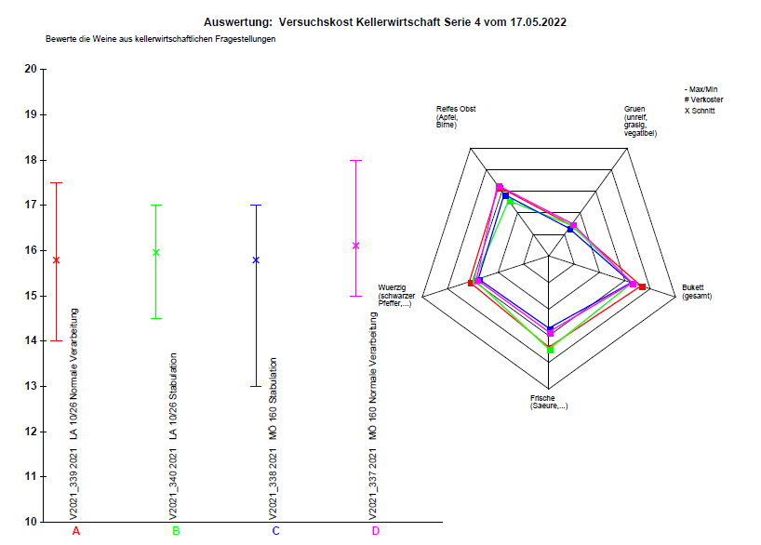

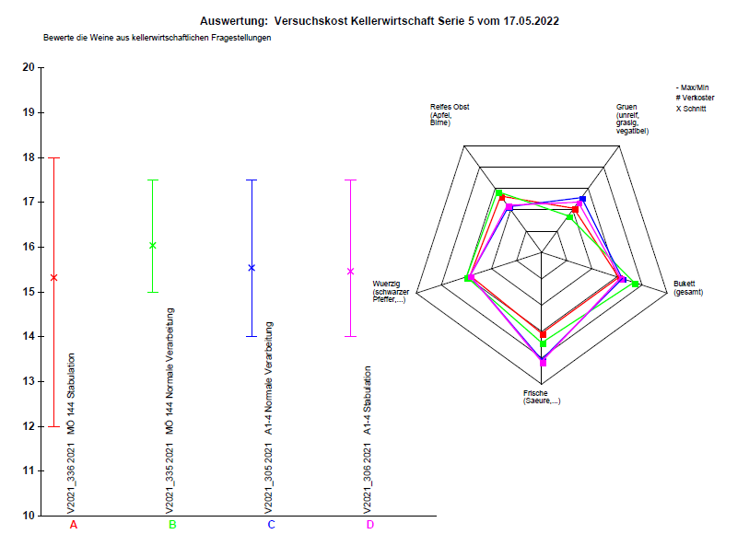

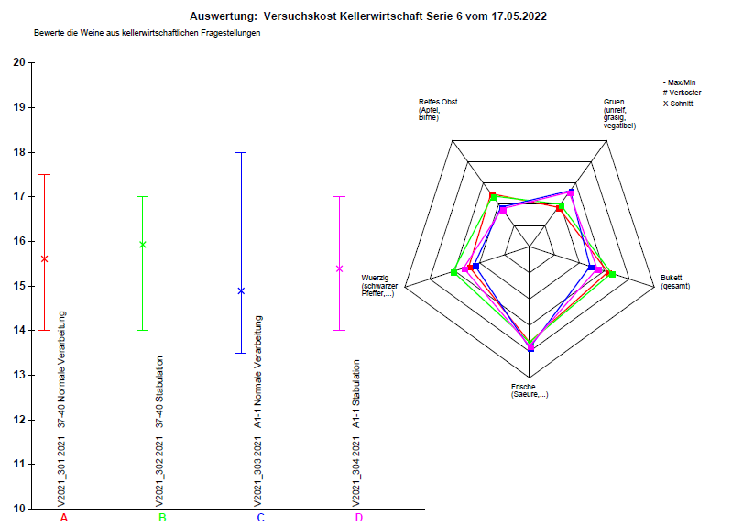

**Verkostungsergebnisse Versuchsverkostung 25.08.2022**

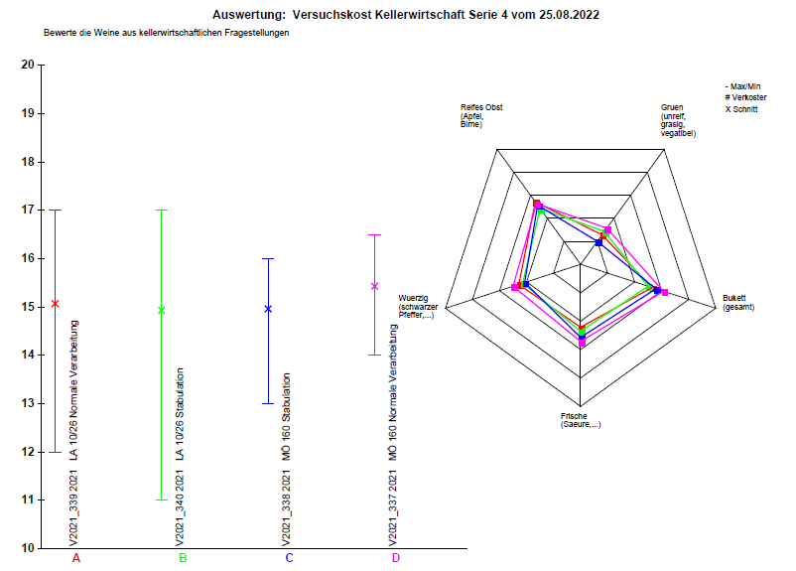

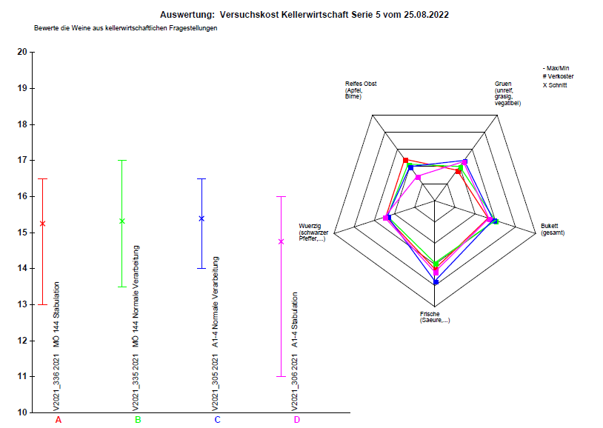

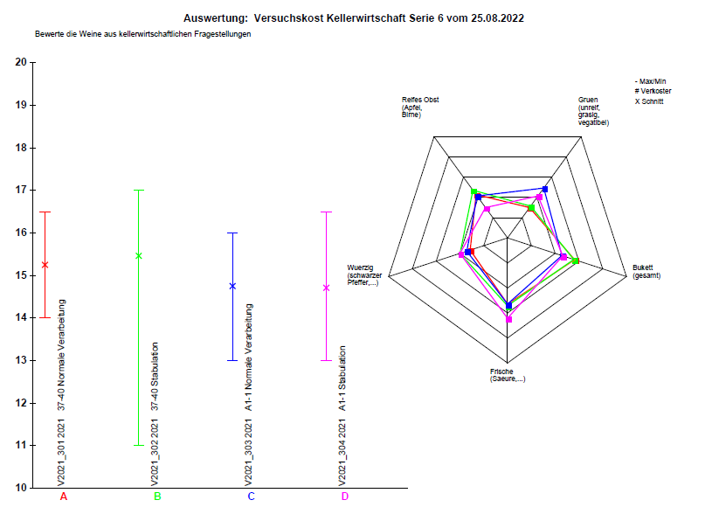

**Fazit:** Bei beiden Verkostungsterminen konnten keine signifikanten Unterschiede zwischen den Varianten Normale Verarbeitung bzw. Stabulation festgestellt werden. Teilweise wurde in den meisten Fällen die Variante mit Stabulation als schlechter beurteilt.

D.h. bei den von uns getesteten GV Klonen bringt die Stabulation keinen nennenswerten Vorteil für die Aromenausprägung im Wein.

**Verfasser: Ing. Andreas Burgstaller**

**Versuchstechnikerin: Elisabeth Huth**

**Dipl. Päd. Ing. Andreas BURGSTALLER**

**Fachbereich Kellerwirtschaft, Weinbau**

**Versuchskoordination Kellerwirtschaft**

3500 Krems, Wienerstraße 101, Tel.: 02732 87516-25  
